*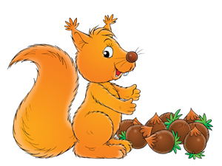Задание 1.*

Цель: активизировать движения пальцев рук, формировать положительный эмоциональный настрой на занятия со взрослым.

Взрослый действует руками ребенка: указательным пальцем правой руки выполняет круговые движения по ладони левой руки. Действия сопровождаются словами: Сорока - сорока Кашку варила, Деток кормила.

Этому дала (по очереди загибаются мизинец),

Этому дала(безымянный),

Этому дала (средний),

Этому дала (указательный),

Этому дала (большой пальцы).

*Задание 2.*

Цель: привлекать внимание ребенка к звучащему предмету (колокольчику).

На столе перед ребенком 2 коробки, в одной из которых находится колокольчик. Взрослый достает его из коробки, демонстрирует звучание, затем убирает инструмент и, переставив коробочки местами, предлагает малышу найти колокольчик (выбрать нужную коробочку).

Варианты:

·         использование погремушки, коробочки с мелкими предметами;

·         увеличение количества пустых коробочек, участвующих в игре (ребенок выбирает из трех-четырех коробочек, в одной из которых находится колокольчик или погремушка).

*Задание 3.*

Игра «У нас в гостях» («Зоопарк»): Из-за ширмы последовательно появляются игрушки: мишка, кукла, крокодил, волк, зайчик. Они «здороваются» с малышом («а - а - а», «у у - у») и прячутся за ширму.

Вопросы и инструкции:

Угадай, кто поздоровался? Покажи.

Позови того, кто поздоровался (вызов звукоподражаний).

Усложнение:

·         «Чудесный мешочек».

Доставая из него игрушки, ребенок воспроизводит звукоподражания. Вопросы и инструкции:Покажи, кто позвал?

Кто поздоровался так: «А - а - а»?

·         «Кто ушел?»

На столе 2-3 игрушки (самолет, волк, крокодил). Ребенок воспроизводит звукоподражание к каждой игрушке. После этого одна из них убирается (например, крокодил).

Вопрос: «Кто ушел?» (побуждать к произнесению звукоподражания). Взрослый обращает внимание на то, как ребенок фиксирует взгляд на игрушке и прослеживает взглядом ее движение над ширмой.